_________________________________________________________________________________________

中华人民共和国国家质量监督检验检疫总局
中国国家标准化管理委员会

__________________________________________________________________________________________

ICS 27.010
F 01
中华人民共和国国家标准
GB 21456—20XX
代替GB 21456-2008
家用电磁灶能效限定值
及能源效率等级
（征求意见稿）
The minimum allowable values of the energy efficiency and
energy efficiency grades for household induction cookers

20XX- XX - XX发布
20 XX - XX - XX实施
中 国 国 家 标 准 化 管 理 委 员 会
发布

前言
本标准第4.4条是强制性的，其余是推荐性的。
本标准按照GB/T 1.1-2009给出的规则起草。
本标准代替GB 21456-2008《家用电磁灶能效限定值及能源效率等级》。与GB 21456-2008相比，主要修改内容如下：
——扩大了适用标准的电磁灶功率范围；
——增加了规范性引用文件；
——对产品的能效限定值进行了修改；
——细分了不同功率电磁灶产品的能效等级指标；
——修改了测试方法
本标准由国家发展和改革委员会资源节约与环境保护司、工业和信息化部节能与综合利用司提出。
本标准由全国能源基础与管理标准化技术委员会（SAC/TC20）归口。
本标准起草单位：
本标准主要起草人：
本标准所代替标准的历次版本发布情况为：
GB 21456-2008。

家用电磁灶能效限定值及能源效率效等级
1 范围
本标准规定了家用和类似电磁灶（以下简称“电磁灶”）的能效限定值、节能评价值、能源效率等级的判定方法、试验方法及检验规则。
本标准适用于一个或多个加热单元的电磁灶，每个加热单元的额定功率为700~3500 W。
本标准不适用于商用电磁灶、工频电磁灶和凹灶。

2 规范性引用文件
下列文件对于本文件的应用是必不可少的。凡是注日期的引用文件，仅所注日期的版本适用于本文件。凡是不注日期的引用文件，其最新版本（包括所有的修改单）适用于本文件。
GB 4706.29 家用和类似用途电器的安全 便携式电磁灶的特殊要求
GB/T 23128 电磁灶

3 术语和定义
GB/T 23128中确立的以及下列术语和定义适用于本标准。
3.1
加热单元 heating unit
电磁灶台面上可放置器皿的具有完全独立烹调加热功能的部分。
3.2
电磁灶待机状态（关闭方式） induction cooker standby mode
产品连接到供电电源上且处于等待状态（电磁灶的待机状态一般是指开关处于“断”或“OFF”状态），不产生加热磁场，使用者可以使用直接或间接的信号，将产品转换到“工作/加热”状态。
3.3
电磁灶能效限定值 minimum allowable values of energy efficiency for Induction cooker
电磁灶在额定工况和规定条件下，热效率的最小允许值和最大待机状态功率，待机状态功率的单位为瓦（W）。
3.4
电磁灶节能评价值 evaluating values of energy conservation for Induction cooker
在额定工况和规定条件下，达到节能产品所允许的最小热效率和最大待机状态功率。
3.5
电磁灶能源效率等级 energy efficiency grade for Induction cooker
能源效率等级（简称能效等级）是表示电磁灶产品能源效率高低差别的一种分级方法，依据电磁灶热效率和待机状态功率的大小确定，1级表示能源效率最高。
3.6
电磁灶额定能源效率等级 rated energy efficiency grade for Induction cooker
电磁灶出厂时，由生产者按照本标准规定注明的电磁灶能源效率等级。
4 技术要求
4.1 基本要求
本标准中适用的电磁应符合GB 4706.29和GB/T 23128中的要求。
4.2 热效率计算方法
根据以下公式计算电磁灶热效率：
η═（c₁m₁+c₂m₂）×Δt×100%∕（3.6×10³×E）
式中：
η——热效率，％；
c₁——水的比热容,取4.18，单位为千焦每千克开尔文[kJ/（kg·K）]；
m₁——水的质量，单位为千克（kg）；
c₂——锅身和锅盖的比热容，取0.46，单位为千焦每千克开尔文[kJ/(kg·K)]；
m₂——锅身和锅盖的总质量，单位为千克（kg）；
E——消耗的电能量，单位为千瓦时（kW·h）；
Δt——温升，单位为开尔文（K），Δt=t₂-t₁。
4.3 电磁灶能效等级
电磁灶能效等级分为3级,其中1级能效最高。各等级的热效率值应不小于表1和表2的规定，待机状态功率值应不大于表1和表2的规定。
表1 额定功率大于1200 W的加热单元能源效率等级指标
能源效率等级 | 热效率（%） | 待机状态功率（W）
1 | 90 | 1
2 | 88 | 1
3 | 86 | 2
表2 额定功率小于或等于1200 W的加热单元能源效率等级指标
能源效率等级 | 热效率（%） | 待机状态功率（W）
1 | 88 | 1
2 | 86 | 1
3 | 84 | 2
4.4 能效限定值
电磁灶能效限定值为表1和表2中的3级。电磁灶所包含的所有加热单元均应满足相应要求。
4.5 节能评价值
电磁灶的节能评价值为表1和表2中能效等级的2级。
5 试验方法
5.1 热效率试验方法
5.1.1 试验条件
环境温度：20 ℃±2 ℃
相对湿度：45%～85%
大气压力：86～106 kPa
电源电压为220（1±1%）V，频率为（50±1）Hz
试验区域无明显空气对流。
5.1.2 试验用仪器、仪表和设备
测试电源的电压总谐波失真≤3%。
电能表能够在最小20 mW·h的水平上测量能耗。
测量温度用的温度计，分辨率≤0.2 ℃。
质量测量分辨率≤5 g。
5.1.3 热效率试验方法
在规定测试条件下，参照附录A选择可以覆盖加热区域的最小规格标准锅(标准锅底部直径大于线圈盘有效直径)，测量加盖标准锅的质量m₂；将相应标准锅置于冷态被测电磁灶加热单元中心，将锅内装入表2规定质量的水m₁，水温为15 ℃±1 ℃，加盖，温度计从锅盖孔中放入锅内中心位置，温度计感温部分浸入水中距离锅底10 mm，读出温度计读数t₁，启动电磁灶并迅速调节到最大额定功率档，当温度计的温升接近75 K时，关闭电磁灶，同时记录消耗的电能量E，并读取1 min后的最高温度读数t₂，温升Δt在（75±1）K范围内为有效，并根据4.2要求的计算方法计算出电磁灶热效率。
以初次测试记录的电能量E为依据，再重复上述测试过程两次，计算测量三次热效率的平均值作为该产品的热效率值。器具有多个加热单元时，按照加热单元逐个进行试验。
表3 标准锅添加水的质量
标准锅  代号 | 底部有效直径B/  mm | 内口径A/  mm | 高度H/  mm | 添加水质量m₁/  kg
B1 | 120 | 140 | 75 | 0.80
B2 | 180 | 200 | 95 | 2.00
B3 | 200 | 220 | 110 | 2.80
B4 | 260 | 280 | 105 | 4.50
5.2 待机状态功率测定
按附录B或附录C试验方法对电磁灶待机功率进行测定。附录B是仲裁的试验方法。
6 检验规则
6.1 出厂检验
6.1.1 能效限定值应作为电磁灶出厂检验项目。
6.1.2 经检验认定能效不满足4.3条要求的产品不允许投放市场。
6.2 型式检验
6.2.1 电磁灶产品出现下列情况之一时，应进行能效限定值型式检验：
- 试制的新产品；
- 当产品在设计、工艺或所用材料有重大改变时；
- 连续生产中的产品，每年不少于一次；
- 时隔一年以上再生产时；
- 出厂检验结果与上次型式检验有较大差异时；
- 国家质量监督部门提出进行型式检验的要求。
6.2.2 型式检验的抽样，每次抽3台，其中2台试验，1台备用。试验结果两台均符合本标准要求，则该批为合格；如果两台均不符合本标准要求，则该批为不合格。如果有1台能效限定值不符合本标准要求，应对备用电磁灶进行测试，如测试结果符合则判定为合格；如测试结果仍不符合要求，则判定为不合格。
附 录 A
（规范性附录）
平底标准锅及锅盖尺寸和要求
A.1 标准锅及锅盖尺寸见附图
A.2 技术要求：
- 锅及锅盖材质为Q235，碳的质量分数<0.08%；
- 锅盖材料厚度为1 mm，锅身厚度“t”见附图；
- 锅身底部不能向外凸，底部最大凹度为0.6%倍有效直径；
- 锅身及锅盖表面要光洁，并作砂光防锈表面处理；
- 锅身侧面的外面应有底部有效直径的标志。
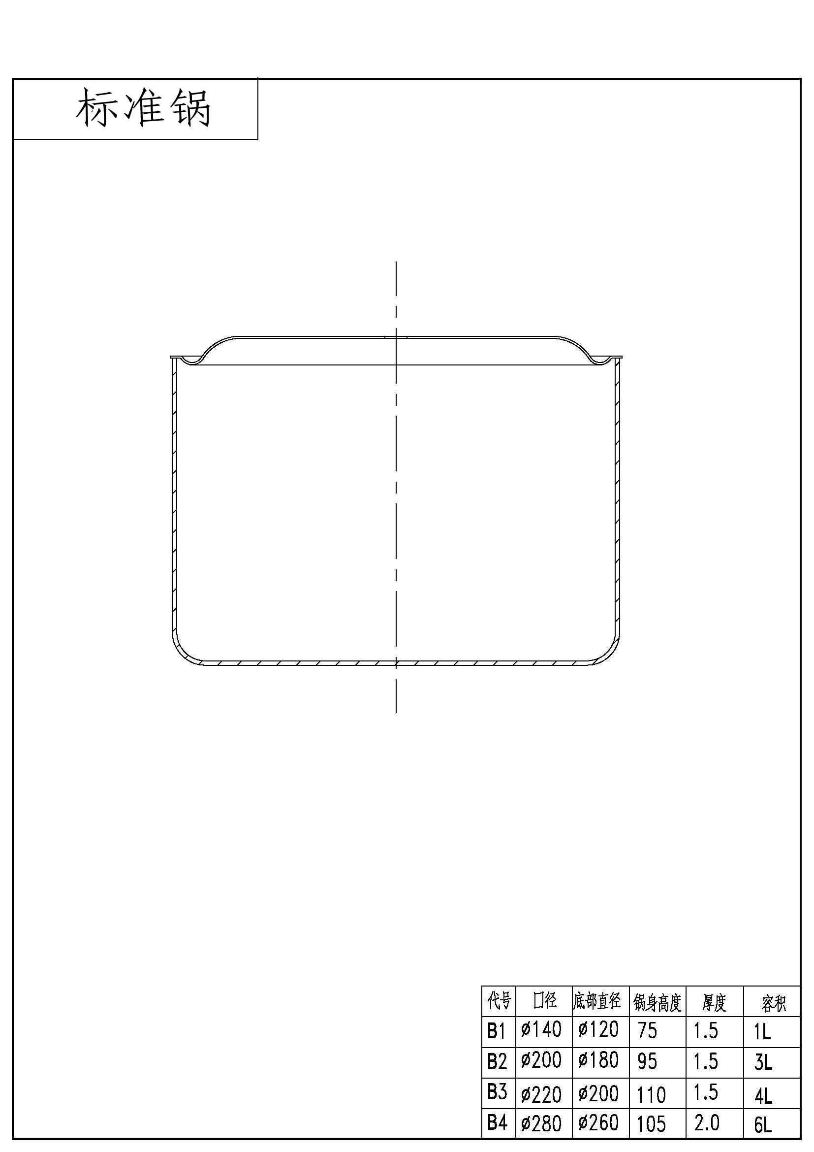
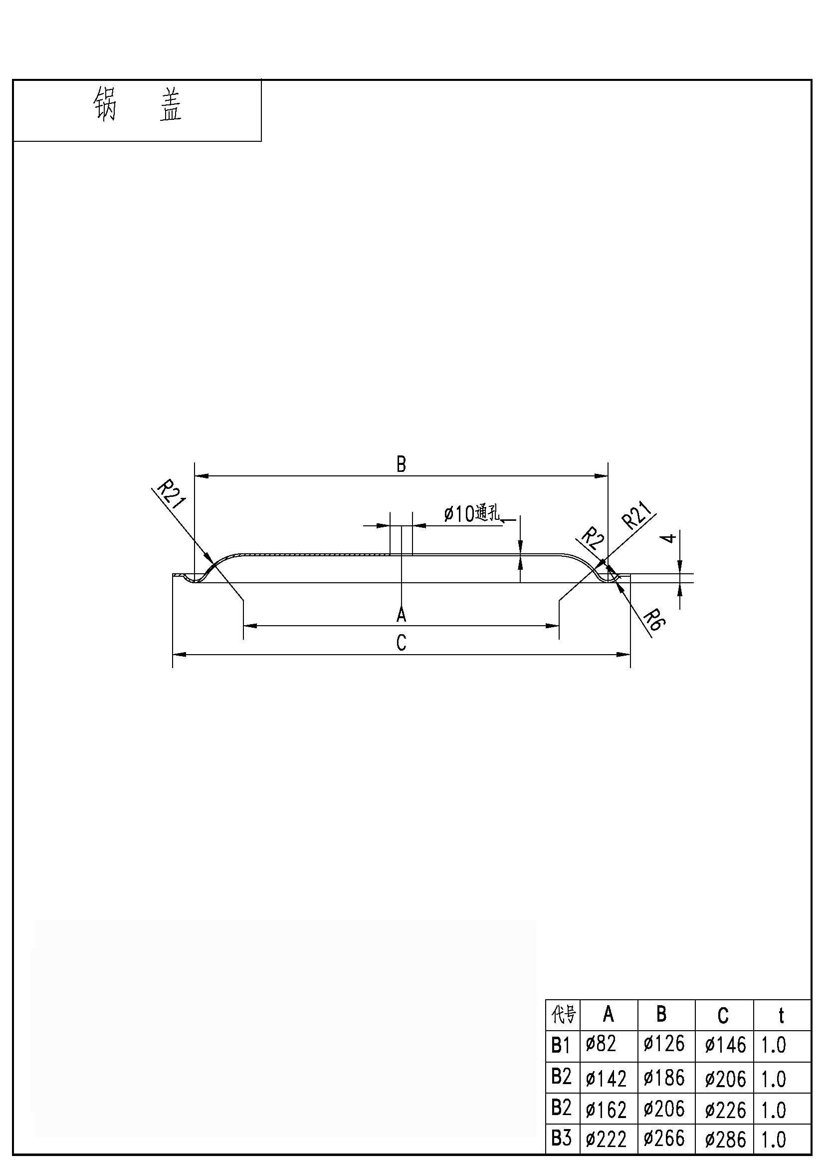
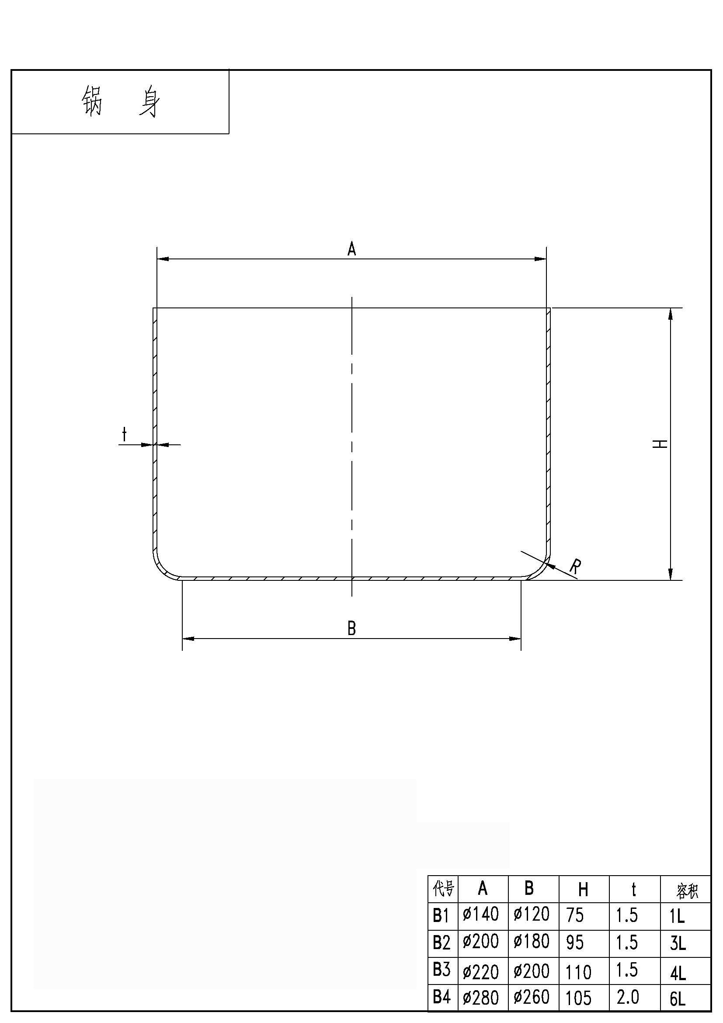
附 录 B
(规范性附录)
电磁灶待机功率测试方法——平均功率法

B.1 试验条件
环境温度：20 ℃±2 ℃；
相对湿度：45％～85％；
大气压力：86 kPa～106 kPa；
电源电压为：220（1±1%）V，频率为（50±1）Hz。
B.2 测量仪器
稳压电源总谐波失真≤3%。
电能表能够在最小20 mW·h功率的水平上测量能耗。
计时器的准确度为±2 s/h。
B.3 试验方法
被测样品以额定电压供电，处于功耗最大的待机状态；且功率计读数稳定（大约90 min）时，开始测试；记录测量所用时间和耗电量。
B.4 平均功率计算
平均功率按公式（A1）计算：
$P=\frac{E}{t}$ ………………………………（B1）
式中：
P——平均功率，单位为瓦特（W），精确到0.1 W；
E——测量的耗电量，单位为瓦特小时（W•h）；
t——测量的持续时间，单位为小时（h）。

附 录 C
(资料性附录)
电磁灶待机功率测试方法——功率计法

C.1 试验条件
环境温度：20 ℃±2 ℃；
相对湿度：45％～85％；
大气压力：86 kPa～106 kPa；
电源电压为：220V±1%，频率为（50±1）Hz
C.2 测量仪器
稳压电源总谐波失真≤3%；
功率计为有功功率计，分辨率为0.1 W。
C.3 试验方法
- 被测样品以额定电压供电，处于功耗最大的待机状态；记录功率计读数稳定时的值。
- 被测样品存在手动调节的待机状态，则应在功耗最大的待机状态下进行测试。自动循环待机状态，测量时间要长并保证获得包括各种待机状态的平均值。

—————————

